

PAUTA ACTIVIDADES: ESTIMAN MEDIDAS DE PESO

- Escriba en cada espacio en blanco, las palabras más, menos o igual.

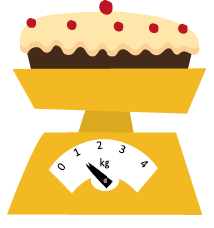

- El peso de la torta es igual que 1 kilogramo.

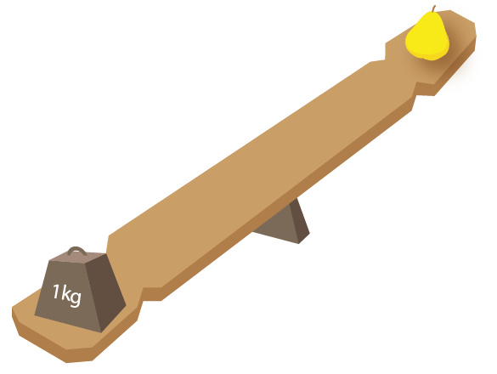
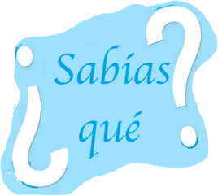
Comúnmente llamamos peso a lo que realmente es la masa de los objetos.
Cuando le preguntan cuál es su peso, en el fondo te están preguntando cuál es tu masa.

- La pera es menor que un kilogramo.

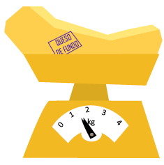

- El queso posee un mayor peso que un kilogramo.

- En su negocio, Don Javier ha puesto los siguientes productos en la balanza para su respectiva venta.
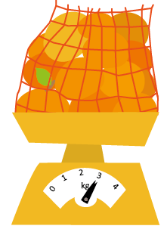
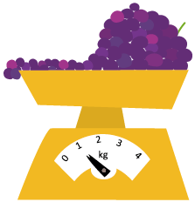
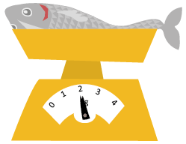

Según ello responda en el espacio asignado:
- Las naranjas posee un peso de 3 kilogramos.

- El peso del pescado es 2 kilogramos.

- Tres veces el peso de la uva es igual a la de las naranjas.
De acuerdo a las masas de los productos de Don Javier dibuje el producto que debería ir del lado derecho.
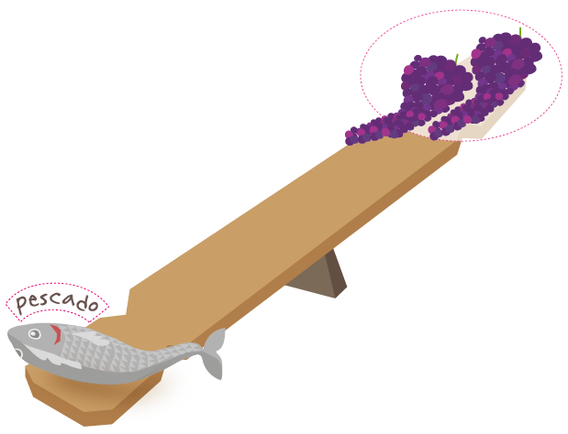

Elaborado por Paola Ramírez G.

